Plan de Aprendizaje Remoto

Nombre Estudiante:
Asignatura: | Historia y Geografía y Cs. Sociales
Guía: | La Baja Edad Media |  |  | N° | C
Docente(s): | Juan David Galaz Moreno
Docente PIE | Samantha Santos
Fecha: |  |  | Curso: |  |  | 7°A

Aprendizajes esperados que se evaluarán:
- HI07 OA 12 Analizar las transformaciones que se producen en Europa a partir del siglo XII, considerando el renacimiento de la vida urbana, los cambios demográficos, las innovaciones tecnológicas, el desarrollo del comercio y el surgimiento de las universidades.
Puntaje Ideal | 45 puntos

Instrucciones:
- Lea cuidadosamente cada una de las instrucciones que se dan para cada actividad.
- Las preguntas a responder pueden ser escritas “a mano” en su cuaderno, por lo tanto, debe adjuntar fotos de todo el desarrollo que usted realice por cada una de las preguntas. USE LÁPIZ PASTA
- Envíe el documento guardado bajo el siguiente formato:
  - nombre_apellido_curso_asignatura, (ejemplo Valeska_Moya_4a_Historia).
- Intente resolver esta guía a la brevedad, enviándola a sus profesores al email jdgalazmoreno@gmail.com) para que no acumule trabajo y pueda realizarla de buena forma.
- Le recomendamos observar las rúbricas de evaluación con que se corregirá esta guía, para que tenga en cuenta la forma en que se asignará puntaje a sus respuestas (se incluyen en la última hoja).
- Las consultas deben ser formuladas al profesor(a) vía email (jdgalazmoreno@gmail.com) o al Instagram @historia_bha
- Si perteneces al programa PIE, puedes consultar a los siguientes correos:
Profesora Diferencial Samantha Santos correo: samanthasantos.c@hotmail.com

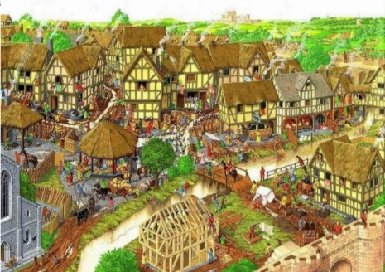
LA EDAD MEDIA
Como ya hemos visto en la guía anterior, la Edad Media es un período de aproximadamente mil años que cambió la forma de entender la vida en muchos sentidos. Los pueblos germanos adoptaron la cultura grecolatina y la integraron a sus propias costumbres ancestrales, el Imperio Romano de Occidente cayó y su extenso territorio fue conquistado y organizado políticamente a través de una multiplicidad de reinos. La iglesia católica, asumió el poder espiritual, otorgándole un solo dios, a estos nuevos reinos e influyendo culturalmente a la población a través del cristianismo. Todas estas transformaciones comenzaron a darle un sentido al territorio que se diferenciaba del mundo oriental. Así occidente estará directamente relacionado con la cultura europea.
A continuación presentaremos diversas actividades relacionadas con la Baja Edad media y sus características principales. En este caso reconoceremos el resurgimiento de las ciudades a través del comercio y el nacimiento de las universidades

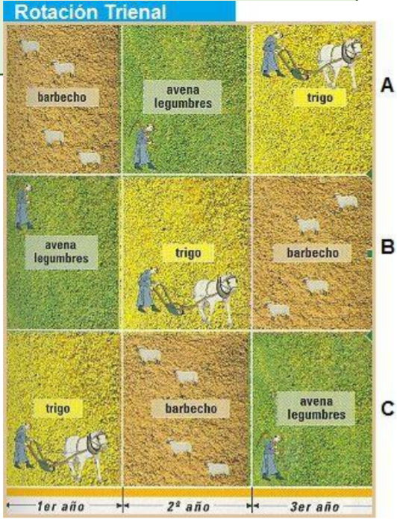
- El crecimiento demográfico y los cambios agrícolas
Entre los siglos IX y XIII se registró un crecimiento constante de la población europea. Se habitaron nuevos territorios y el clima también experimentó cambios (las temperaturas fueron más moderadas) que beneficiaron a la agricultura.
En esta época se introdujo en la agricultura una serie de innovaciones técnicas que mejoraron la cantidad y calidad de las cosechas: La rotación trienal de los cultivos. Consistía en dividir el campo en tres hojas o parcelas: en una se cultivaba el cereal de invierno y en otra el de primavera; la tercera se dejaba en reposo o barbecho. De esta forma la tierra no se agotaba y el campesino podía obtener dos cosechas anuales.
El empleo de nuevos arados de hierro (más resistentes) y de ruedas y vertedera (permitía a los campesinos no solo remover la tierra, sino también voltearla y extenderla y prepararla así para la siembra). La selección de semillas, los cruces de animales de diferentes razas y la utilización del caballo en las tareas agrícolas.
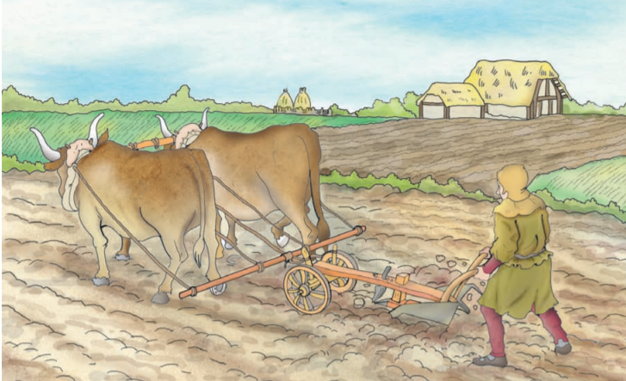
Actividad 1. Observa las imágenes y contesta:
- Explica en qué consiste el sistema de rotación trienal de cultivos
- Averigua si el sistema de arado visto en la imagen se usa el día de hoy en los campos. Luego explica por qué este sistema logró mejorar las cosechas.
- Considerando los avances antes mencionados en la agricultura ¿por qué crees que la población europea experimenta un crecimiento en esa época? Argumenta

- Renacimiento de las ciudades
El crecimiento demográfico, las cosechas abundantes y el fin de las invasiones permitieron que las ciudades aumentaran en población y se convirtieran nuevamente en centros de producción e intercambio. Muchas ciudades eran de origen romano, otras nacieron en lugares de paso y cruces de caminos o alrededor de castillos y monasterios.

Te invitamos a ver este video explicativo
¿CÓMO RENACIERON LAS CIUDADES EN LA EDAD MEDIA?
https://www.youtube.com/watch?v=TRcEfHLoFgY

La organización política
Aunque la mayoría de las ciudades medievales estaban sujetas al dominio de un señor feudal, con el tiempo muchas de ellas consiguieron una gran autonomía. En ocasiones, el rey les concedía determinados privilegios y normas propias. En los núcleos urbanos apareció la burguesía, un nuevo grupo social constituido por artesanos y comerciantes que con frecuencia se enfrentaron al poder de los señores feudales.
En las ciudades se crearon nuevos cargos e instituciones entre los que destacaban los siguientes: Un magistrado, que recibía diferentes nombres: alcalde, regidor, burgomaestre… Su función era gobernar la ciudad. Un Concejo, formado por varios ciudadanos, que ayudaba al magistrado y se ocupaba de la seguridad y la convivencia urbana, establecía impuestos y administraba los gastos e ingresos. El Concejo es el origen de los ayuntamientos. Una milicia constituida por los vecinos, que actuaban para defender la ciudad. Unos tribunales que juzgaban los delitos que se producían entre la población urbana. Los cargos de la ciudad los elegían los vecinos, aunque en la práctica los ocupaban representantes de familias ricas e influyentes.
El comercio
En las ciudades comenzaron a comercializarse los excedentes agrícolas que procedían de los feudos y, con el paso del tiempo, se organizaron mercados semanales en los que los campesinos vendían productos como trigo, carne o vino.
En algunos núcleos urbanos también se celebraban ferias una o varias veces al año. Eran grandes mercados a los que acudían comerciantes de fuera de la ciudad e incluso del país. Las ferias solían contar con la protección de los monarcas y los señores feudales porque proporcionaban ingresos a la Corona y a la nobleza (a través de los impuestos) y abastecían a la población de productos que llegaban de otras regiones. A partir del siglo XI destacaron las ferias de Champagne, una región situada en el noreste de la actual Francia en la que coincidían comerciantes franceses, alemanes, flamencos e italianos. En estas ferias, que duraban casi todo el año (aunque cambiaban de población), se podían comprar sobre todo tejidos, especias, pieles, tintes y azúcar
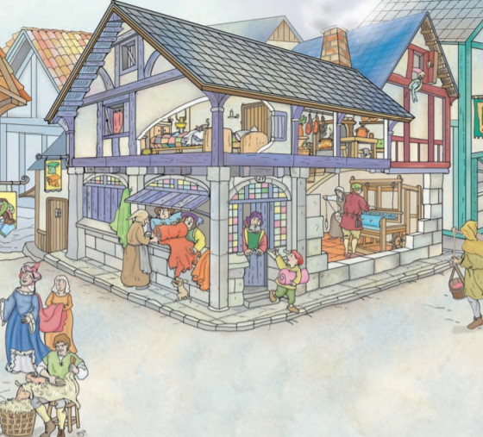
La artesanía. La artesanía creció estimulada por el comercio y por el crecimiento de la población. Destacaban los artesanos textiles, como tejedores y tintoreros. También existían muchos oficios relacionados con la construcción (albañiles, carpinteros, canteros…), y la alimentación (panaderos, queseros…). Los artesanos se agruparon primero en cofradías, que tenían carácter religioso: sus miembros se ponían bajo la protección de un santo o de la Virgen y se ayudaban entre sí. Posteriormente resurgieron los gremios, asociaciones formadas por artesanos. Los miembros de un mismo gremio se apoyaban mutuamente y debían cumplir unas normas relacionadas con la calidad, el precio de los productos que elaboraban y la jornada laboral. Para desempeñar un determinado oficio era necesario formar parte de un gremio y obedecer sus normas.
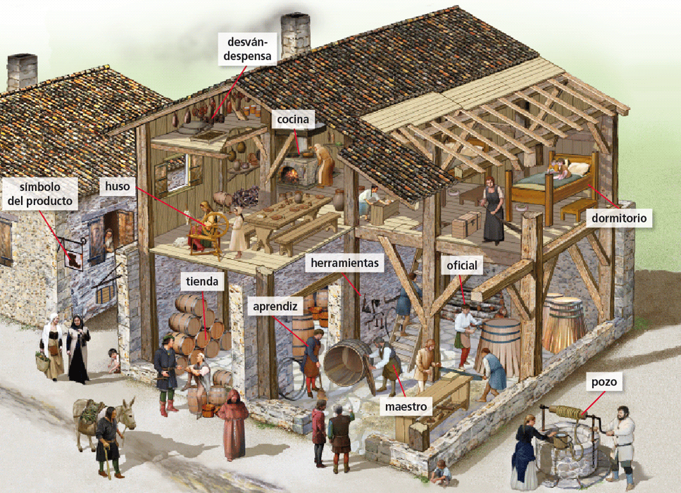
Los artesanos trabajaban en talleres situados en su propia vivienda y abiertos directamente a la calle o a través de una tienda en la que exponían y vendían sus productos. Cada taller estaba formado por los siguientes artesanos: El maestro. Era el dueño del taller, las herramientas, las materias primas y los productos. El oficial. Recibía un salario del maestro. Podía crear su propio taller y convertirse en maestro si aprobaba un examen que le hacía el propio gremio y que consistía en elaborar una obra maestra. Los aprendices quienes no cobraban ningún salario y solían vivir en casa del maestro, aprendiendo el oficio durante varios años. Después se convertían en oficiales.
Te invitamos a ver este video explicativo sobre los gremios
https://www.youtube.com/watch?v=k5pDql6xrl8
https://youtu.be/wpBjjeelXUg

Actividad 2. Responde las siguientes preguntas
- ¿Qué normas debían cumplir los que formaban parte de un gremio?
- ¿Qué funciones desempeñaba cada una de las personas que trabajaba en un taller? ¿Cómo podía llegar un aprendiz a ser oficial?
La sociedad urbana
Los grupos sociales presentaban los siguientes rasgos:
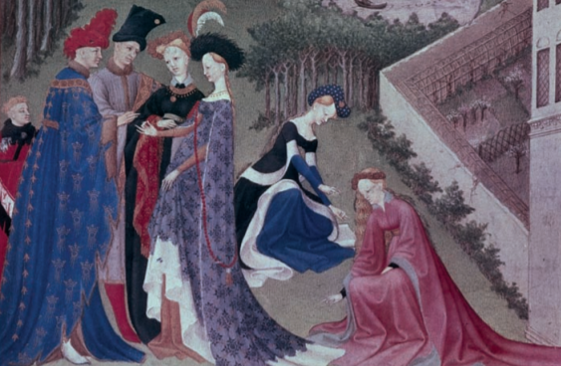
La nobleza: En general, los nobles continuaron viviendo de sus tierras. Sin embargo, hubo nobles que abandonaron los feudos y se establecieron en las ciudades; en ocasiones, incluso, se dedicaron a actividades económicas nuevas y prósperas (como el comercio). Los nobles urbanos construyeron lujosos palacios y formaron parte de la corte. Sustituyeron la caza y las actividades rurales por otras entre las que destacaban el arte y la cultura. No obstante, continuaron disfrutando de privilegios, como el de no pagar impuestos.
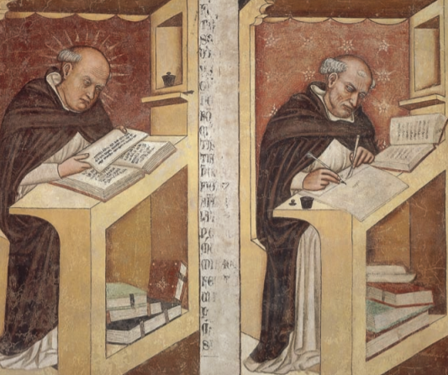
El clero: Siguieron existiendo los monasterios y, por tanto, el clero regular que los habitaba. Sin embargo, los obispos y parte del clero diocesano se instalaron poco a poco en las ciudades. A partir del siglo XII mejoró la preparación académica de numerosos clérigos, que empezaron a formarse en las universidades. A principios del siglo XIII aparecieron las órdenes religiosas mendicantes (franciscanos y dominicos, fundadas respectivamente por Francisco de Asís y Domingo de Guzmán). A diferencia del alto clero, los miembros de estas órdenes vivían de la limosna o de su trabajo y no podían tener propiedades; se instalaron en las ciudades para predicar la fe cristiana a la creciente población urbana y renovaron la filosofía y la teología.
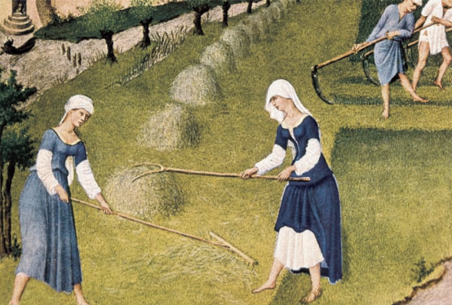
Los campesinos: Aunque la mayoría de los campesinos seguía viviendo en los feudos, algunos de ellos se trasladaron a zonas más próximas a las ciudades o a las afueras de estas, donde existían tierras de cultivo y huertas. La ciudad les ofrecía un nuevo mercado para vender sus productos y les permitía independizarse del señor feudal. Además, la sociedad urbana era más abierta y los campesinos podían cambiar de oficio y convertirse en artesanos y comerciantes.

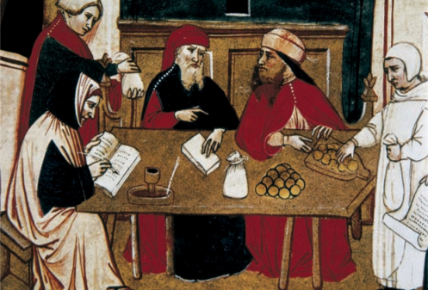
La burguesía: Fue el grupo social característico de las ciudades. Su nombre designaba originariamente a los habitantes de los burgos. No todos los miembros de la burguesía eran iguales; se distinguían por su nivel de recursos económicos. Los más ricos (alta burguesía o patriciado) eran los mercaderes, grandes comerciantes, prestamistas, cambistas y banqueros. Pero la mayoría de los burgueses eran trabajadores; entre ellos había diferencias: los que poseían un pequeño comercio o taller artesano y los que trabajaban para otros. La alta burguesía controló el gobierno de las ciudades ocupando los cargos más importantes y enfrentándose a menudo con otros poderes de la época: señores feudales, obispos y reyes.
Actividad 3. Elaboración de una microhistoria

Revisa este video de cómo crear una microhistoria
https://youtu.be/gVqYR7SRO0s

- Te invitamos a que eches a volar tu imaginación y escribe en un párrafo de mínimo 5 líneas, una microhistoria de la vida cotidiana de uno de estos personajes nobleza, burguesía, clero y campesinos. Considera los contenidos vistos recientemente. Esta actividad representa puntaje doble 6 puntos.

Actividad. Análisis de fuentes.
Lee con atención la siguiente fuente y responde las preguntas que te proponemos a continuación
Los usureros
En la burguesía medieval se incluía un grupo social especialmente odiado: los prestamistas. Proporcionaban préstamos a cambio de elevados intereses o solicitando una prenda (objetos personales, ropa…) que era devuelta a su propietario si este pagaba el préstamo. Los campesinos se veían obligados a recurrir a ellos para comprar herramientas, pagar otras deudas o conseguir su libertad del señor feudal. La Iglesia, por su parte, consideraba que el préstamo con intereses era usura, un pecado muy grave que convertía a los prestamistas en lo peor de la sociedad cristiana. Los prestamistas fueron conocidos genéricamente como usureros; las leyendas y los rumores les convirtieron en culpables de todos los males que aquejaban a la población, sobre todo en tiempos de crisis económica.
L. SUÁREZ Historia social y económica de la Edad Media europea Espasa Calpe (Adaptación)

- ¿Por qué crees que este grupo de los prestamistas era tan odiado por la sociedad medieval?
- El día de hoy ¿qué organismo realiza préstamos a las personas y empresas?
¿En qué se diferencian con los usureros?
Las universidades
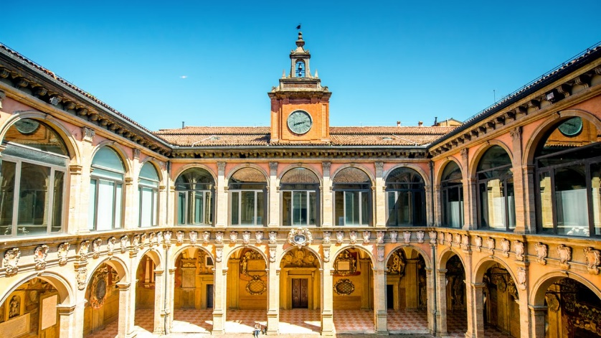
En los últimos siglos de la Edad Media se crearon universidades por toda Europa. Eran comunidades de maestros y estudiantes que tenían la protección de la Iglesia y de los monarcas y organizaban las enseñanzas y la vida universitaria con gran autonomía. Los estudios se dividían por facultades: Derecho, Arte, Medicina y Teología. Además de Oxford y Bolonia sobresalieron las universidades de París, Cambridge, Valladolid, Salamanca…
En Europa y durante la Edad Media, los monjes copistas eran los encargados de mantener el legado escrito de la Antigüedad. La tarea de estos monjes era copiar los códices y manuscritos, convirtiéndose esta en su función principal. Con este trabajo se pretendía tener copias duraderas para que se incluyeran en las bibliotecas de las abadías y conventos para así poder usarlas durante siglos. Los monasterios poseían una sala dedicada para esta labor de copia llamada scriptorium. A esta sala solo tenían acceso los monjes copistas, así como el abad y el bibliotecario.
En las ciudades surgieron escuelas que enseñaban conocimientos básicos; dependían de los concejos o de los obispos. A partir del siglo XII se difundieron en la Europa cristiana textos de Aristóteles que habían sido traducidos en al-Ándalus; trataban sobre filosofía, política y ciencias.
Como consecuencia, surgieron nuevas teorías económicas y explicaciones sobre el origen del universo (aunque siguió predominando el geocentrismo. También aparecieron métodos de investigación basados en la observación y en la experiencia.
A finales de la Edad Media (1440) el alemán Johannes Gutenberg inventó la imprenta, que permitía reproducir textos e ilustraciones en papel en grandes cantidades. A partir de entonces se empezaron a publicar miles de libros que extendieron la cultura por todo Occidente.
Te invitamos a ver este video explicativo
https://youtu.be/J0GSjXPEtrM
https://youtu.be/KGffgG4XJ7s

- ¿Cómo nacieron las universidades en la Edad Media? ¿Cómo organizaban los estudios? ¿Quién las protegía?
- ¿Cómo se reproducían los textos e ilustraciones antes de la invención de la imprenta?
- Plantea una hipótesis que explique porqué las Universidades se mantienen vigentes hasta el día de hoy. Argumenta

Éxito!

Preguntas opcionales
Hemos terminado. Es muy importante que luego de elaborar las respuestas de tu guía estés en condiciones de responder las siguientes preguntas a modo de autoevaluación. ESTAS PREGUNTAS NO ESTÁN CONSIDERADAS DENTRO DEL SISTEMA DE PUNTUACIÓN
- ¿Por qué razones la edad media experimentó un cambio tan importante desde el siglo XII?
- ¿Cómo se organiza la sociedad medieval?
Autoevaluación
Es importante que identifiques el nivel de avance personal que has logrado. Para ello contesta a conciencia esta autoevaluación, marcando de 1 a 7, en donde 1 es muy en desacuerdo y 7 es completamente de acuerdo:

Indicadores | 1 | 2 | 3 | 4 | 5 | 6 | 7
1. He podido elaborar mi guía en un lugar tranquilo.
2. Considero que he logrado aprender al desarrollar la guía, cumpliendo el OA (Objetivo de Aprendizaje) planteado.
3. Creo que puedo explicar lo aprendido a algún miembro de mi familia.
4. Las preguntas/actividades me parecieron complejas.
5. Las preguntas/actividades me parecieron desafiantes.
6. Los textos me parecieron comprensibles.
7. La guía tiene una extensión adecuada.
Sugerencias. Plantea aquí lo que consideres necesario para mejorar las guías y/o el proceso de aprendizaje a distancia en general:

Rúbrica
Pregunta/nivel de logro | Logrado 3 puntos | Parcialmente logrado 2 puntos | Insuficiente 1 punto | No logrado 0 punto | Puntaje parcial
Pregunta 1. Comprender | Explicita un entendimiento completo de la información del texto | Explicita un entendimiento de la información de manera parcializada | No entiende el contenido del texto. Plantea ideas sin relación al texto | No responde
Pregunta 2 Aplicar | Utiliza el concepto o idea en una nueva situación.  Propone soluciones dando uso al conocimiento, hechos o técnicas previamente adquiridas. | Utiliza el concepto o idea en una nueva situación, pero se ajusta parcialmente al sentido original del texto/fuente. No propone soluciones | Utiliza el concepto o idea en una nueva situación, pero éste no se ajusta al sentido original del texto/fuente. No propone soluciones | No responde
Pregunta 3 Evaluar / argumentar | Justifica y defiende  opiniones personales o de otros, realizando juicios sobre la información, la validez de ideas o la calidad de un trabajo basándose  en evidencias o criterios | Justifica y defiende  opiniones personales o de otros, pero realiza juicios inconsistentes sobre la información, la validez de ideas o la calidad de un trabajo o no se basan en evidencias o criterios | Presenta un planteamiento personal frente a un tema, pero no se basa en evidencias, la validez de ideas o la calidad de un trabajo | No responde
Pregunta 4. Comprender | Explicita un entendimiento completo de la información del texto | Explicita un entendimiento de la información de manera parcializada | No entiende el contenido del texto. Plantea ideas sin relación al texto | No responde
Pregunta 5. Comprender | Explicita un entendimiento completo de la información del texto | Explicita un entendimiento de la información de manera parcializada | No entiende el contenido del texto. Plantea ideas sin relación al texto | No responde
Pregunta 6. Crear (x2) | Elabora un planteamiento novedoso combinando los elementos del texto/fuente en un nuevo modelo o propone soluciones alternativas | Elabora un planteamiento similar a la fuente. Combina de manera incompleta o inexacta los elementos del texto/fuente o no propone soluciones alternativas. | No presenta un planteamiento personal. Se limita a responder superficialmente sobre el texto/tema. No propone soluciones alternativas | No responde
Pregunta 7. Comprender | Explicita un entendimiento completo de la información del texto | Explicita un entendimiento de la información de manera parcializada | No entiende el contenido del texto. Plantea ideas sin relación al texto | No responde
Pregunta 8. Aplicar | Utiliza el concepto o idea en una nueva situación.  Propone soluciones dando uso al conocimiento, hechos o técnicas previamente adquiridas. | Utiliza el concepto o idea en una nueva situación, pero se ajusta parcialmente al sentido original del texto/fuente. No propone soluciones | Utiliza el concepto o idea en una nueva situación, pero éste no se ajusta al sentido original del texto/fuente. No propone soluciones | No responde
Pregunta 9. Comprender | Explicita un entendimiento completo de la información del texto | Explicita un entendimiento de la información de manera parcializada | No entiende el contenido del texto. Plantea ideas sin relación al texto | No responde
Pregunta 10. Comprender | Explicita un entendimiento completo de la información del texto | Explicita un entendimiento de la información de manera parcializada | No entiende el contenido del texto. Plantea ideas sin relación al texto | No responde
Pregunta 11. Crear | Elabora un planteamiento novedoso combinando los elementos del texto/fuente en un nuevo modelo o propone soluciones alternativas | Elabora un planteamiento similar a la fuente. Combina de manera incompleta o inexacta los elementos del texto/fuente o no propone soluciones alternativas | No presenta un planteamiento personal. Se limita a responder superficialmente sobre el texto/tema. No propone soluciones alternativas | No responde
Fecha de entrega | Envía el archivo en el plazo indicado o fuera del plazo pero con justificación. | Envía el archivo con un día de retraso sin justificación. | Envía el archivo con más de un día de retraso y sin justificación. | -
Autoevaluación | Realiza la autoevaluación completa. | Realiza la autoevaluación parcialmente. | - | No responde
Formato de entrega | Envía el archivo nominado como se señala en la guía. | Envía el archivo con datos incompletos. | Envía el archivo sin el nombre del estudiante. | -
Observaciones |  |  |  | Puntaje final

